**Предложение Проекта: Компактная шагающая машина на основе механизма Тео-Янсена.**

**Команда:** Кузин Дмитрий[**kuzin.di@phystech.edu**](mailto:kuzin.di@phystech.edu)

**Цель проекта:** спроектироватьи изготовить плавно шагающую машину, имитирующую походку живого существа, основой движения которого будет механизм Тео-Янсена.

**Дополнительная цель проекта:** создать систему наведения с помощью камеры, чтобы робот мог автономно следовать за определенной целью или по ранее заданной траектории.

**Задачи проекта:** Определить оптимальный профиль шага робота; найти оптимальное число конечностей для стабильного поворота робота; определиться с материалами для производства; смоделировать и изготовить детали и собрать робота; провести тестирование маневренности и скорости передвижения на испытательной трассе.

**Существующие аналоги:**

1. Колесные машины  
   Недостатки: на сыпучей поверхности колесо забуксует, невозможность перейти через ступеньку.
2. Стопоходящая машина Чебышева:

<https://tcheb.ru/plantigrade-machine/>

<https://www.youtube.com/watch?v=PcrUjLkE2T8>  
Недостатки: плохая маневренность(сложность поворота робота)

1. Механизм Кланна:

<https://ru.wikipedia.org/wiki/%D0%9C%D0%B5%D1%85%D0%B0%D0%BD%D0%B8%D0%B7%D0%BC_%D0%9A%D0%BB%D0%B0%D0%BD%D0%BD%D0%B0>

<https://www.youtube.com/watch?v=8uyuRtrzPRs>

Плюсы: такой робот способен забираться по ступенькам, на что не способны колесные машины.

1. Непосредственно механизм Тео-Янсена:

https://www.youtube.com/watch?v=dW4JaUxXPTk

**Эскиз проекта:**

Профиль шага:

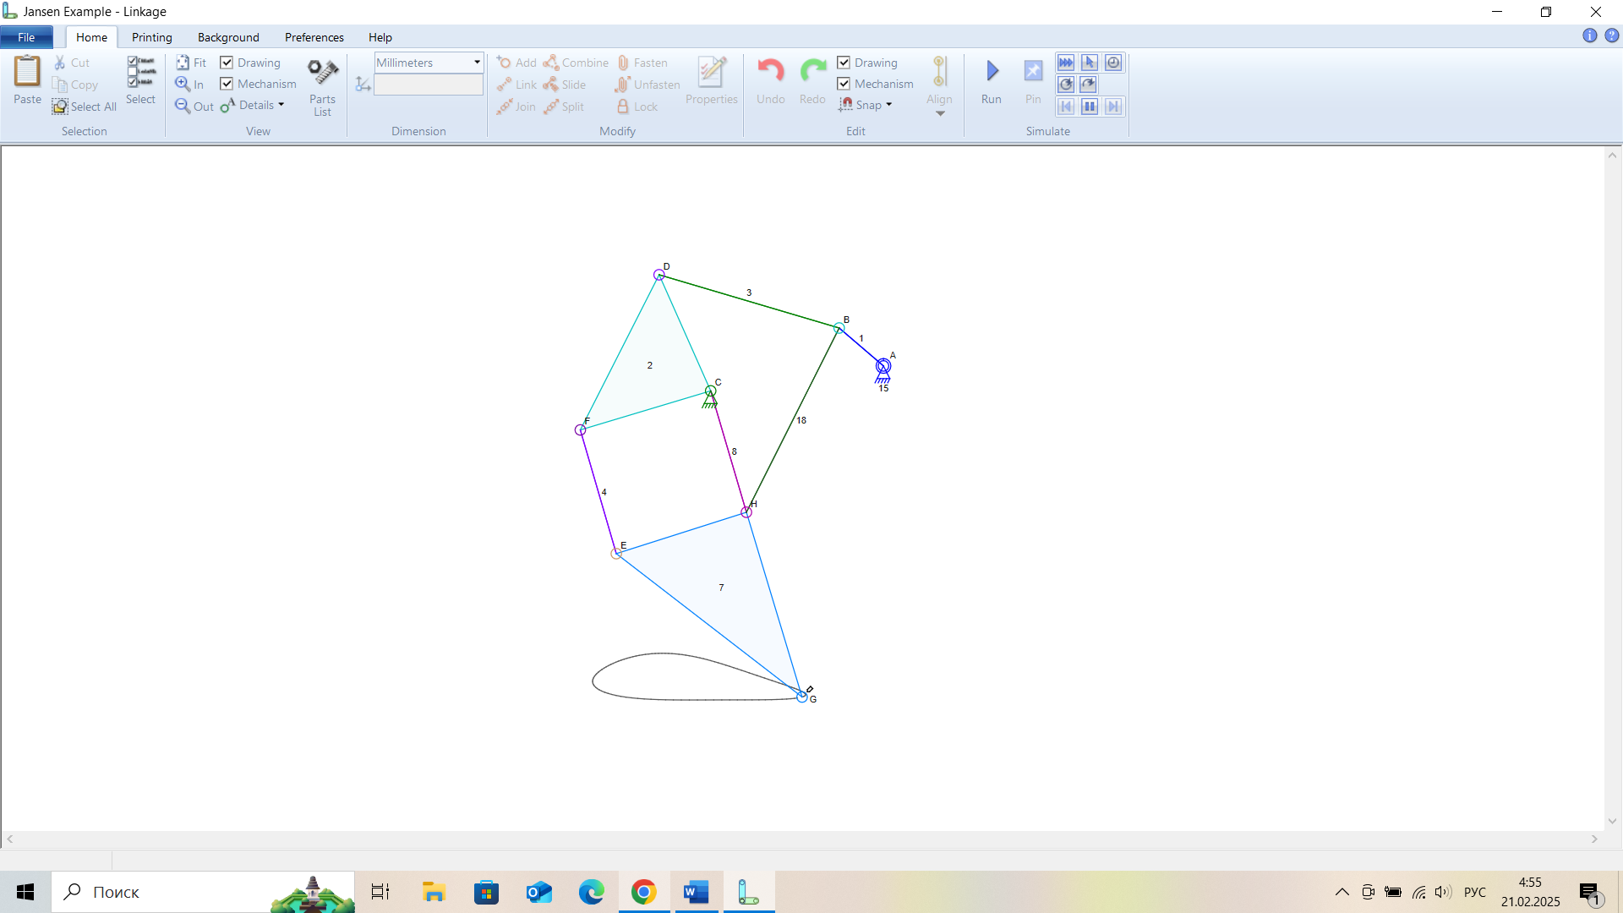

Эскиз шагающего механизма

